Задание к теме 2.2. Способы воспитательного воздействия на человека
- Посмотрите официальный Трейлер (2010), (Колин Фёрт, Джеффри Раш) фильма Король говорит! / ‘The King's Speech’ film by Hooper (2010)
https://yandex.ru/video/preview/12159520133632865600
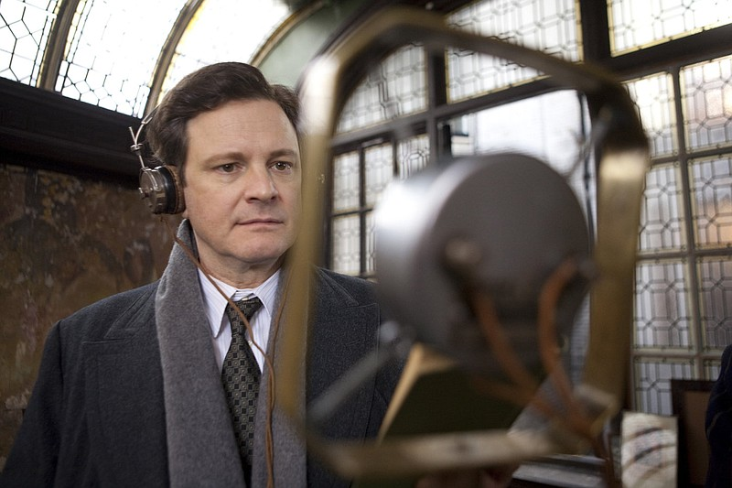

- Посмотрите или полностью фильм https://www.youtube.com/watch?v=COw0-ixWc78 (с рекламой), или одну сцену, ориентируясь на указанный тайминг:

Сцена «Разговор по душам» 46:10 – 53: 48
Какие из перечисленных ниже методов воспитания применяет Лайнел -педагогическое требование, приучение, пример, поощрение? Конкретизируйте.
Как реагирует Берти сначала, потом?
Достигают ли выбранные Лайнелом методы своей цели?

